LITOSFERA TERRESTRE
Según su composición química la Tierra presenta tres capas denominadas corteza, manto y núcleo. Nosotros vivimos sobre la corteza y, por lo tanto, es esta capa la que nos interesa conocer mejor. Además, debido a las dificultades técnicas, todavía no hemos podido llegar al manto.
Antes de 1910, los volcanes, los terremotos, los pliegues, las fallas y la forma de los continentes eran hechos desconectados y sin explicación respecto a sus causas. Pero, a partir de 1910, gracias a la "Teoría de la deriva de los continentes" del geólogo alemán Alfred Wiener (1880-1930), todos estos hechos han quedado relacionados y explicados. Esta teoría fue el punto de partida de la actual "Teoría de la tectónica de placas" que defiende que, según su estado, en la Tierra hay una capa sólida denominada litosfera, que está fragmentada en diferentes placas que se mueven sobre zonas pastosas del manto gracias a corrientes internas de magma, y que son los choques entre estas placas los que generan los pliegues, las fallas, los terremoto, etc. Una vez más ha sido el esfuerzo de los científicos el que nos ha permitido conocer la realidad y poder así determinar lo que tenemos que hacer para prevenir los desastres naturales y para evitar los problemas.

La litosfera terrestre. La litosfera es la capa superficial sólida del planeta. Está constituida por la corteza y por la parte superficial sólida del manto, el denominado manto residual. Segundo el tipo de corteza que contiene se distingue dos tipos de litosferas que son:
• Litosfera oceánica. Es la que está formada por corteza oceánica y manto residual. Constituye los fondos de los océanos y tiene un espesor medio de 65 km pero en las grandes cordilleras que hay en el fondo de los océanos, las denominadas dorsales oceánicas, su espesor es de sólo 7 km.
• Litosfera continental. Es la que está formada por corteza continental y manto residual. Es la que constituye los continentes. Tiene un espesor medio de unos 120 km.
La litosfera se encuentra flotante sobre una capa pastosa denominada astenosfera. La litosfera se encuentra dividida en grandes fragmentos, las denominadas placas litosféricas o placas tectónicas, que se mueven entre sí separándose o chocando. Las colisiones entre ellas son los que generan los terremotos, los volcanes, los pliegues y las fallas.
Las placas tectónicas. Son los diferentes fragmentos en qué se encuentra dividida la litosfera. Actualmente se diferencian siete grandes placas tectónicas y unas siete pequeñas placas tectónicas. El nombre de estas placas son:
L
Placas tectónicas grandes | Placas tectónicas pequeñas
1. Placa Euroasiática  2. Placa Africana  3. Placa Indo australiana  4. Placa Norteamericana  5. Placa Sudamericana  6. Placa Pacífica  7. Placa Antártica | 1. Placa del Caribe  2. Placa de Nazca  3. Placa de Cocos  4. Placa de Juan de Fucha  5. Placa Filipina  6. Placa de Socia  7. Placa Arábiga
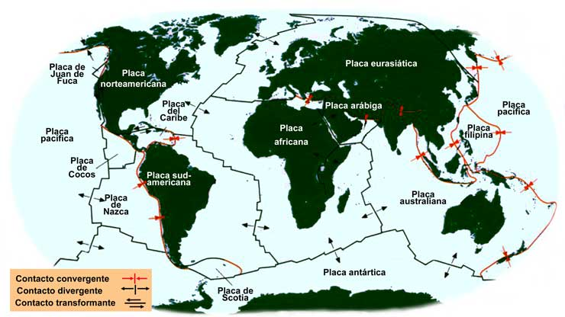
Según su constitución se diferencian dos tipos de placas litosfèricas que son:
• Placas oceánicas. Son las que están formadas exclusivamente por litosfera oceánica. Por ejemplo la placa Pacífica.
• Placas mixtas. Son las que presentan una parte de litosfera oceánica y una parte de litosfera continental. Por ejemplo, la placa Africana que presenta litosfera oceánica hasta la mitad del Océano Atlántico y litosfera continental en el continente africano.
Tipo de contactos entre placas. Las placas tectónicas *son fragmentos rígidos que se mueven flotante sobre un manto plástico, tradicionalmente denominado *astenosfera. Se mueven debido a corrientes de magma caliente procedente de la base del manto. Estas corrientes al llegar bajo la *litosfera se enfrían y, impulsadas por los materiales que continúan llegando, vuelven al fondo originándose así diferentes corrientes circulares denominadas a salto de mata de convección. Estas corrientes pueden llegar a romper una placa y después separar los dos fragmentos, y también pueden hacer chocar una placa contra una otro.
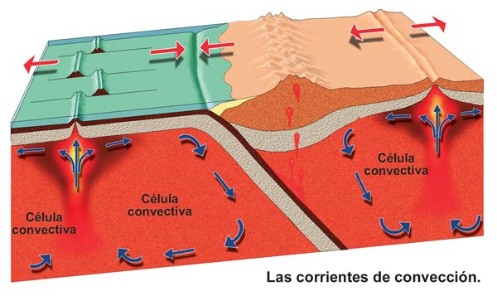

Los principales tipos de contactos entre placas son:
• Separación de placas. Se produce cuando una corriente de magma llega a una placa litosfera, la fragmenta y luego continúa separando los fragmentos durante millones de años. Un ejemplo de ello es la dorsal atlántica, una gran cordillera que hay en medio del Atlántico, que es dónde se continúa haciendo crecer las dos placas americanas hacia el Oeste y la placa africana y la placa euroasiática hacia el Este. Debido a ello cada año el Atlántico es unos 3 cm más ancho.
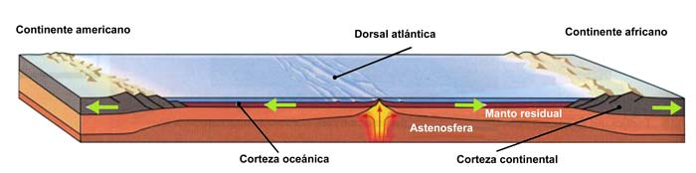
• Choque de una litosfera oceánica con una litosfera continental. Se caracteriza porque la litosfera oceánica se introduce bajo la litosfera continental (subducción), puesto que esta última es más gruesa y menos densa. Un ejemplo de ello se da en la costa pacífica de Sudamérica.
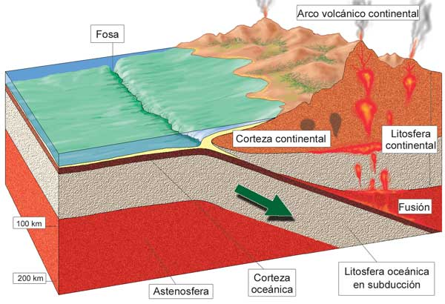
• Choque de dos litosferas continentales. Como las litosferas continentales son menos densas que el manto ninguno de ellas se hunde, por lo cual pliegan los sedimentos acumulados entre ellas y forman inmensas cordilleras. Un ejemplo de esto lo tenemos en la cordillera del Himalaya que ha formado la India al chocar contra el borde sur del antiguo continente asiático.
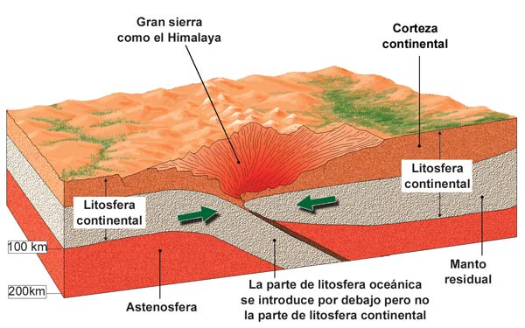
Dinámica de la litosfera. Se denomina relieve a las diferencias entre las elevaciones y las depresiones de una superficie sólida. El relieve de la litosfera se está modificando continuamente. Se diferencian los procesos constructivos y los procesos destructivos.
Los procesos constructivos de relieve. Son los que provocan elevaciones o depresiones Los realizan los agentes geológicos internos, que son las fuerzas internas que deforman la litosfera. Están provocados por el calor que produce las corrientes de convección que mueven las placas, las cuales al colisionar entre sí originan los pliegues, las fallas, las diaclasas, los terremotos y los volcanes.
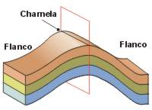 | 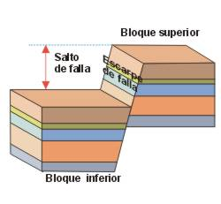 | 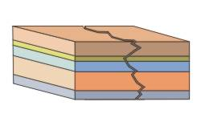
Pliegue. Es la ondulación de los estratos de rocas debido a su plegamiento por fuerzas tectónicas. Se da cuando los materiales son plásticos (deformables). | Falla. Es una rotura de los estratos o de las masas rocosas, con desplazamiento de un bloque respecto al otro. Se da cuando los materiales no son plásticos sino frágiles. | Diaclasa. Es una rotura de los estratos o de las masas rocosas sin desplazamiento de un bloque respecto al otro. Se da cuando los materiales son frágiles.
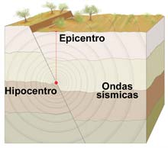 | 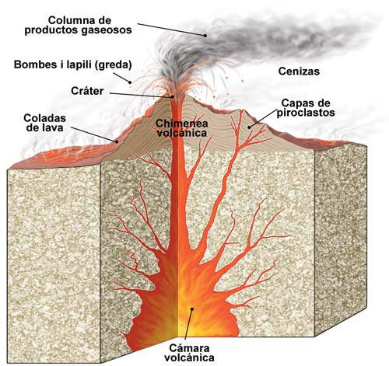
Terremoto. Es una sacudida brusca del terreno debido a las ondas sísmicas que se originan al producirse fallas profundas. | Volcán. Es una salida de magma al exterior. El magma es un medio pastoso formado por rocas fundidas, a unos 1000 pc, y una gran cantidad de gases disueltos. Al salir al exterior pierde los gases y da lugar a la lava. Los gases pueden impulsar pequeños volúmenes de lava que se consolidan en el aire y que, al caer, constituyen los denominados productos piro clásticos (según su tamaño se denominan cenizas, lapilli y bombas volcánicas. La lava y el piro clastos generalmente se acumulan y forman una montaña denominada cono volcánico, que presenta un cráter y una chimenea.

• Los procesos destructivos de relieve. Son los que provocan el desgaste de las elevaciones o el relleno de las depresiones. Los realizan los agentes geológicos externos, que son la atmósfera, el viento, los torrentes, los ríos, el mar, el hielo y los seres vivos. La destrucción del relieve se produce siguiendo las siguientes etapas: meteorización (desgaste in situ), erosión (desgaste asociado al transporte), transporte y sedimentación.
